**МІНІСТЕРСТВО ОСВІТИ І НАУКИ УКРАЇНИ НАЦІОНАЛЬНОМУ УНІВЕРСИТЕТІ “ЛЬВІВСЬКА ПОЛІТЕХНІКА”**

**Кафедра систем штучного інтелекту**

**Лабораторна робота №2**

з дисципліни

“Дискретна математика”

**Виконав:**

студент групи КН-115

Чеханівський М.Я.

**Викладач:**

Мельникова Н.І.

**ПРАКТИЧНІ ЗАНЯТТЯ ТА ЛАБОРАТОРНА РОБОТА З ТЕМИ № 2**

**Моделювання основних операцій для числових множин**

**Мета роботи**: Ознайомитись на практиці із основними поняттями теорії множин, навчитись будувати діаграми Ейлера-Венна операцій над множинами, використовувати закони алгебри множин, освоїти принцип включень-виключень для двох і трьох множин та комп’ютерне подання множин.

Варіант 16

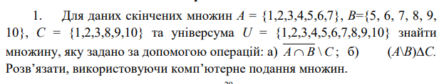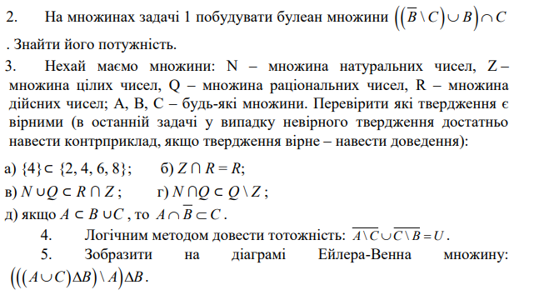

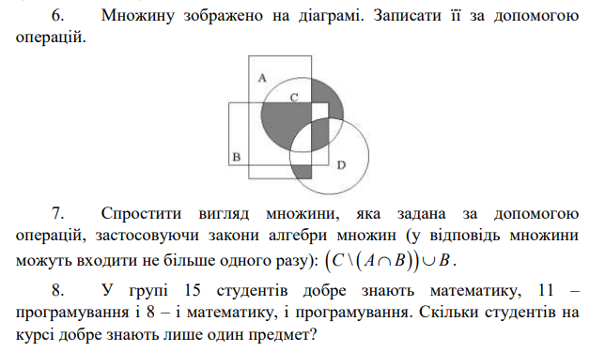

**Додаток 1**

**1**).

a){0,0,0,1,0,0,1,0,0,0}

б){0,0,0,1,0,0,0,1,1,1}

**2**).

 = {8,9,10}

= {5,6,7}

= {5,6,7,8,9,10}

= {8,9,10}

Потужність - 3

**3**).

1)вірно

2)вірно

3)вірно

3)невірно

4)вірно

**4**)



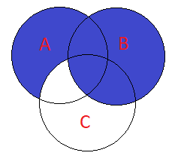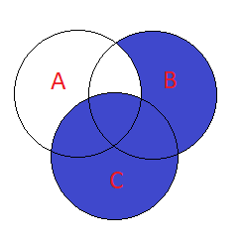

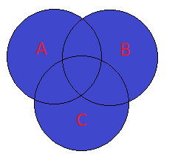

5).

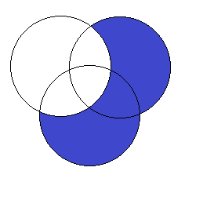

6).

(A∩B)∪(C∩D∩A)∪((C\A)∩B)∪((D\A)∩B)

7). 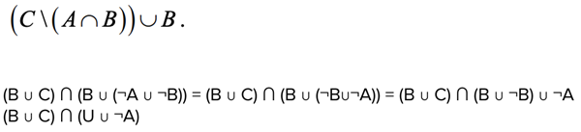

8).

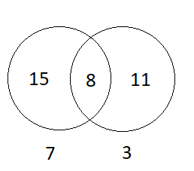Відповідь:10

Додаток 2

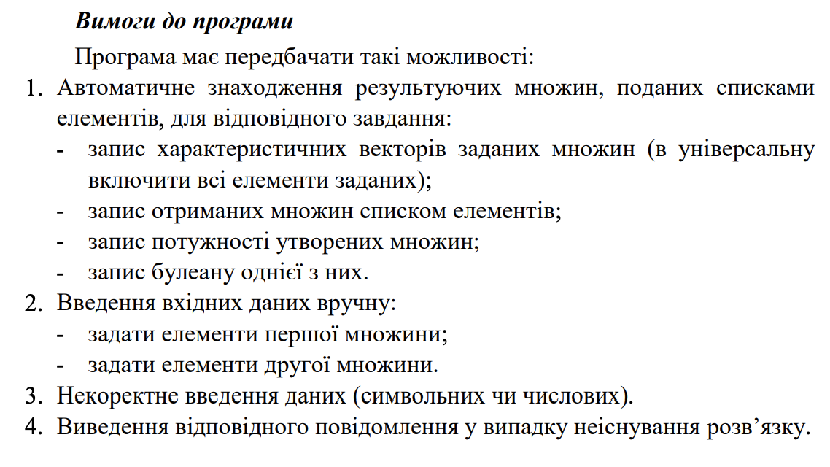

15. Ввести з клавіатури дві множини цілих чисел. Реалізувати операції об’єднання та перерізу над цими множинами. Вивести на екран новоутворені множини. Програмно реалізувати побудову булеану

цієї множини.

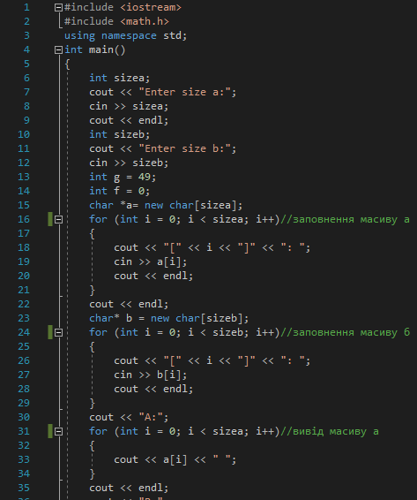

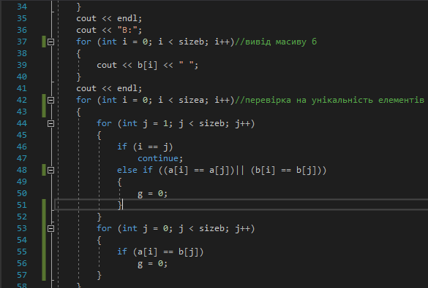

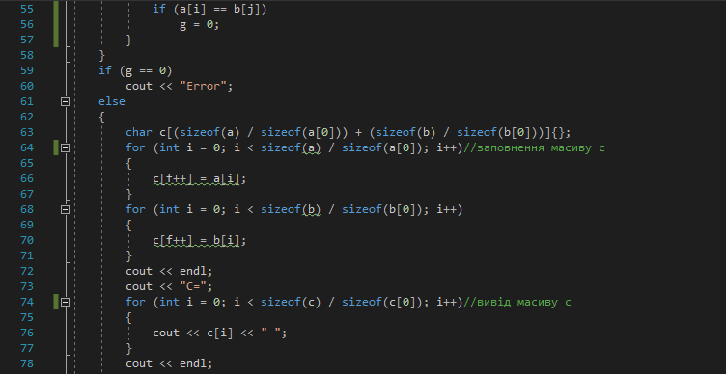

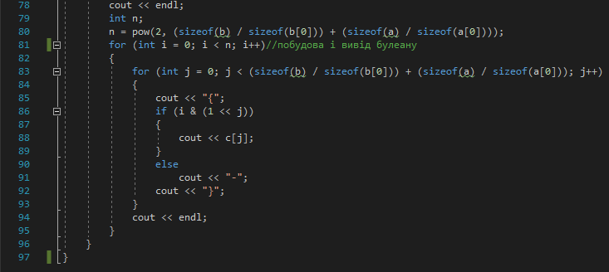

Результат:

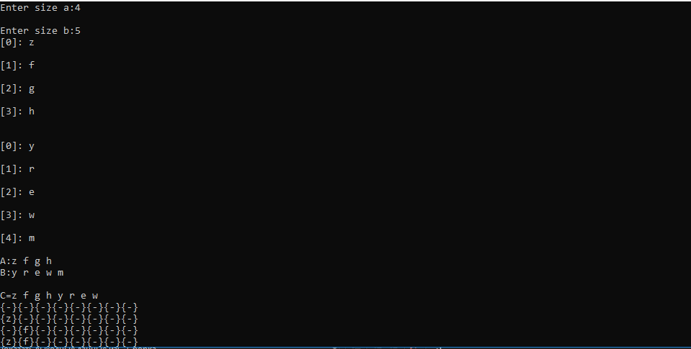



Висновок: я ознайомився на практиці із основними поняттями теорії множин, навчився будувати діаграми Ейлера-Венна операцій над множинами, використовувати закони алгебри множин, освоїв принцип включень-виключень для двох і трьох множин та комп’ютерне подання множин.